20 进阶篇：结构的精细化处理（情绪刺点）

20 进阶篇：结构的精细化处理（情绪刺点）
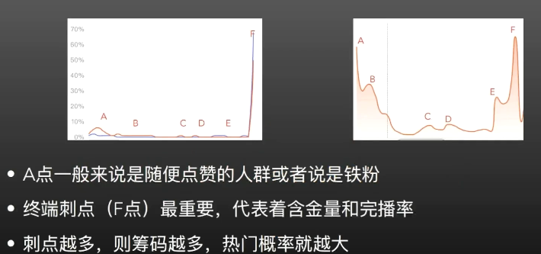

20.1 点赞刺点你能加多少
- 动机美好和发心善良
- 过人之处令人钦佩
- 氛围很美
- 正能量传播
- 高见！卧槽感
- 突如其来的刺激、高潮、反转以及情感上的突变和形式上的变调
- 伴随着笑容笑声点赞
- 结尾的高光时刻，或者震撼人心的金句
[!Tip]+ 知识的学习是靠做来消化的

20.2 评论刺点你能加多少
- 提问引导
- 埋梗
- 单纯的夸赞很没有意义
- 站队！为谁说话，与谁为敌
- 露出破绽，让其吐槽
- 说话说一半，但知道观众会懂，也知道观众会以何种方式评论
- 我们不是单方面的输出，而是一种交流，想象观众能以什么角度和你说话，观众要有参与度
- 每一个创作者都必须在一定程度上领先你的观众
- 可复制粘贴的可传播的句子
[!Tip]+ 不要给观众读一份稿件，而是要跟观众展开一场谈话。

20.3 收藏刺点你能加多少
- 实用
- 以后用得上
- 形式风格值得学习
- 过载的信息量（留着以后看）

20.4 传播粉点(转发和@)你能加多少
- 社交货币：分享快乐、分享知识、炫耀、互相激励
- 出于教育的目的，我发给你是希望我想教育你
- 分享一些好笑好玩幽默的视频
- 出于一种互相关切的目的分享知识
- 朋友之间互相炫耀
- 互相激励
- 诱因：想起了和朋友的某一时刻，给他一个记忆的扳机，让他想起和这个人的某一个时刻。
- 这种时候就需要让观众在你的视频里面找到强烈的共鸣或者某种时刻感的场景。
- “说快分享给你的XX看吧”、“快让你的XX去XXX”，它也是一种诱因的处理方式。

20.5 关注刺点你能加多少
- 实用工具价值(有价值的栏目、能实用的陪伴)
- 美好精神价值(一种生活方式的向往、你活成了别人想活成的样子)
- 特殊身份背书和履历以及经验
- 关注后续（容易自嗨）
- 差异化或者极其小众的领域
- 人格魅力
- 声音迷人
- 姿态迷人
- 发心善良(我为什么要做这条视频，动机美好)
- 能人所不能的佩服
- 你认为自己不够好的往往是和你同类人一样的原因，选择自己所不能做的去做，去学英语
[!Tip]+ 时刻问自己你的情绪刺点有多少——直播间也如此
- 营销人设
- 当下转化

20.6 结构的组合
- 不同钩子+不同骨架+不同情绪刺点
[!Tip]+ 🔥核心
- 道：抖音短视频的底层特性的理解、人性的理解
- 法：流量结构模型、深层的动力推进
- 术：钩子、骨架、情绪刺点
[!Tip]+
- 真正好的内容，没有它们也可能火
- 这是经验，而非真理
- 理论总是根据事实来调整，而非反过来

20.6.1 结构对流量的筛选
- 不同钩子吸引不同人群
- 不同骨架吸引不同人群(感性、理性)
- 不同的刺点对不同人起不同的反应
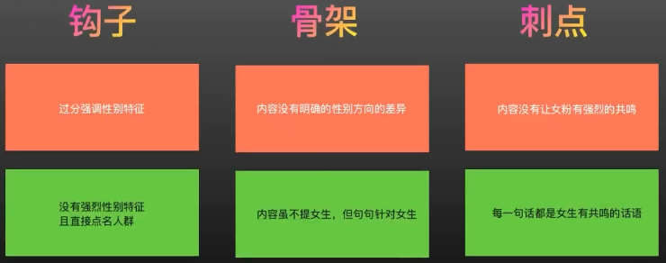
[!Tip]+
- 为什么似懂非懂
- 因为没有实在的初稿，而我讲的都是一种完善的方法
- 创作就是灵感完善的过程
- 学习应该是备忘录式的而非全文背诵
- 99%的人并不缺灵感（火的是你的过程）
- 缺的是对灵感的珍惜和重视
- 缺的是孩子般对芝麻绿豆小事的好奇和敬畏
- 缺的是完善灵感的能力
- 缺的是完善灵感的耐心
[!Tip]+ 老僧三十年前来参禅时，见山是山，见水是水；及至后来亲见知识，有个入处，见山不是山，见水不是水；而今得个体歇处，依然见山还是山，见水还是水。
[!Tip]+
- 所有的知识
- 所有的人生道理
- 都是一次次重叠之后彼此呼应的

